Муниципальное бюджетное общеобразовательное учреждение

«Рудавская средняя общеобразовательная школа»

ул. Школьная 13, пос. Рудавский, Обоянский район, Курская область, 306245

Телефон: (47141) 3-37-85 E-mail: rudskol@ yandex. Ru www: obo-rudav.ru

ОКПО 47917154 ОГРН 1034613000476 ИНН 4616005606 КПП 461601001

**График проведения мониторинга качества подготовки обучающихся в форме всероссийских проверочных работ в 2023 году (далее – ВПР).**

|  |  |  |
| --- | --- | --- |
| **дата** | **класс** | **Учебный предмет** |
| 15.03.23г | **4** | Русский язык (1 часть) |
| 17.03.23г | Русский язык (2 часть) |
| 21.03.23г | Математика |
| 24.03.23г | Окружающий мир |
| 15.03.23г | **5** | Русский язык |
| 23.03.23г | Математика |
| 17.03.23г | История |
| 21.03.23г | Биология |
| 15.03.23г | **6** | Русский язык |
| 23.03.23г | Математика |
| 20.03.23г | История |
| 11.04.23г | Биология |
| 18.04.23г | География |
| 22.03.23г | Обществознание |
| 16.03.23г | **7** | Русский язык |
| 21.03.23г | Математика |
| 11.04.23г | История |
| 07.04.23г | Биология |
| 12.04.23г | География |
| 18.04.23г | Обществознание |
| 23.03.23г | Физика |
| 17.04.23г | Английский язык |
| 20.03.23г | **8** | Русский язык |
| 16.03.23г | Математика |
| 22.03.23г | История |
| 07.04.23г | Биология |
| 14.04.23г | География |
| 17.04.23г | Обществознание |
| 12.04.23г | Физика |
| 18.04.23г | Химия |
| **В 2022-2023 уч. году – 11 класса нет** | | |

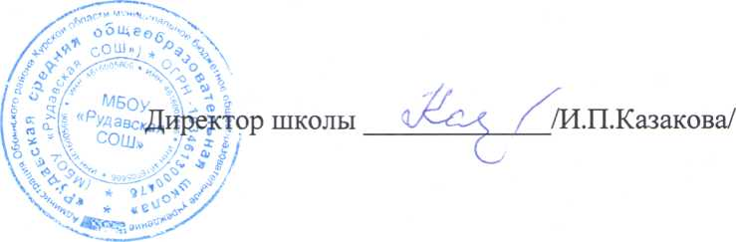

Исп. Миронова И.Н

3-37-85.